**BITÁCORA DE TRABAJO PARA ESTUDIANTES**

|  |  |  |  |  |  |
| --- | --- | --- | --- | --- | --- |
| **Desde el día** | 25 de mayo | **Hasta el día** | 19 de junio | | |
| **Sector/ Subsector de aprendizaje/ Especialidad** | Lengua y Literatura | | **Cursos** | 3° medio | |
| **Profesor(a)** | Daniela Huerta (dhuerta@incoblascanas.cl) | | | | |
| **Nombre Estudiante** |  | | | | |
| **Curso Estudiante** |  | | **Letra** | |  |
| **Objetivo de Aprendizaje** | OA 2: Reflexionar sobre el efecto estético de las obras leídas, evaluando:  • Cómo la obra dialoga con las experiencias personales del lector y sus puntos de vista sobre diversas problemáticas del ser humano (afectos, dilemas éticos, conflictos, etc.).  • Cómo los recursos y técnicas literarias de la obra inciden en el efecto estético producido.  OA 6. Producir textos (orales, escritos o audiovisuales) coherentes y cohesionados, para comunicar sus análisis e interpretaciones de textos, desarrollar posturas sobre temas, explorar creativamente con el lenguaje, entre otros propósitos | | | | |
| **Contenidos** | Literatura, estética, narrativa, ciencia ficción | | | | |

**FECHAS DE TRABAJO**

|  |  |
| --- | --- |
| semana 1 | desde el 25 al 29 de mayo |
| semana 2 | desde el 01 al 05 de junio |
| semana 3 | desde el 08 al 12 de junio |
| semana 4 | desde el 15 al 19 de junio |



***¡Sigue al Departamento de Lenguaje en su Instagram!***

**Semana 1**

**Objetivo:** Conocer los conceptos de ciencia ficción, distopía y estética.

**UNIDAD 1**

**DIÁLOGO: LITERATURA Y EFECTO ESTÉTICO**

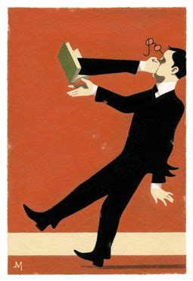Para iniciar definiremos los términos de **literatura y estética**, definiciones que nos ayudaran a comprender el contenido a tratar durante la unidad.

Según el diccionario de la **RAE** (Real Academia Española), **literatura** viene del latín *litteratūra* y se define como:

**1**. f. Arte de la expresión verbal.

**2.** f. Conjunto de las producciones literarias de una nación, de una época o de un género. La literatura griega. La literatura del siglo XVI.

Para mejor entendimiento, en este curso definiremos literatura como:

***Representación artística y ficticia de una realidad que se expresa a través de la palabra, ya sea en un mensaje oral o escrito.***

En relación a la **estética**, el diccionario de la RAE la define como:

**1.** Del griego aisthētikḗ  “[conocimiento] que se adquiere por los sentidos”.

**2.** f. Conjunto de elementos estilísticos y temáticos que caracterizan a un determinado autor o movimiento artístico. La estética del modernismo.

En cuanto a la relación de literatura y estética, podemos decir que:

***En la literatura, la estética aporta conexión entre el lector y la obra, teniendo como foco la experiencia personal y problemas humanos universales.***

Durante esta unidad nos enfocaremos en la literatura de **CIENCIA FICCION** para abordar los objetivos propuestos. Por lo tanto, lo siguiente es conocer sobre este tema.

**CIENCIA FICCIÓN**

**Mundo literario**

* La ciencia ficción es un mundo literario que pertenece al **género narrativo.**
* En este mundo literario se caracteriza por mostrar **visiones futuristas del mundo cotidiano.**
* Estas visiones futuristas se basan principalmente en **avances científicos y/o tecnológicos.**
* **Verosímil + científico** son las palabras claves para identificar este tipo de texto. (Verosímil: que parece verdadero o es creíble).
* Los temas recurrentes dentro de estos textos son: **viajes fuera del planeta, extraterrestres; historias de robots o personas con microchips en sus cuerpos, entre otros.**

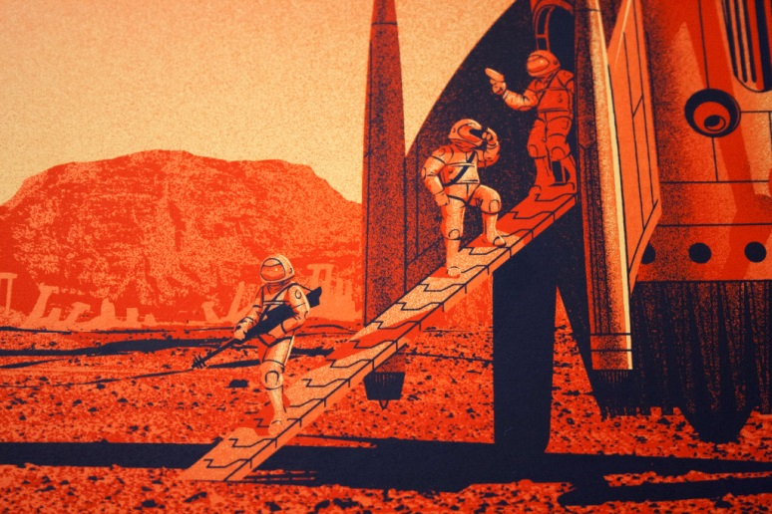

*Ilustración sobre Crónicas Marcianas, Ray Bradbury*

Para comenzar a profundizar sobre la ciencia ficción, a continuación leerás un artículo sobre **DISTOPÍA**, subgénero literario perteneciente a la ciencia ficción.

**LA NOVELA DISTÓPICA**

La *distopía* es un subgénero de la literatura de ciencia ficción que se ha convertido durante el último año en asunto principal de una nueva ola de libros juveniles.

Los jóvenes lectores alrededor del mundo reciben con gran entusiasmo una nueva hornada de novelas, como las de las sagas *Delirium* o bien *Despierta. Across the Universe*.

El relato distópico nos presenta una *hipotética sociedad futura* donde, ya sea por la deshumanización de la misma, un gobierno totalitario o el control intrusivo que la tecnología ejerce sobre el día al día, el individualismo se degrada en términos absolutos en favor del pensamiento único y de una sociedad unitaria. En definitiva, un mundo de pesadilla donde nadie debe saltarse las reglas o corre el riesgo de ser aniquilado. Por ello, se afirma que la distopía es lo opuesto a la utopía, la sociedad ideal donde todo funciona a las mil maravillas.

Las primeras historias de este tipo aparecieron a finales del XIX; sin embargo, son dos los títulos de referencia que han inspirado a la mayoría de los que han venido después: *Un mundo feliz*, de Aldous Huxley, y *1984*, de George Orwell.

En realidad, las historias distópicas son una protesta contra ciertos sistemas de gobierno o ideales sociales **extremistas** que acaban resultando peligrosos (fascismo, comunismo, teocracias, capitalismo, feminismo mal entendido, etc.). Precisamente este aspecto negativo sirve como llamada de atención con valor didáctico al representar lo que podría suceder con la humanidad en el futuro si no se tiene cuidado.

El miedo, la coacción y la falta de libertad son los elementos principales en esta clase de narración. Otras características de este subgénero son la presencia del dolor y de la presión psicológica; la alienación del individuo, ya sea por adoctrinamiento o por el uso de drogas que le privan de la capacidad de sentir o emocionarse (como sucede en *Despierta*); un evidente halo de pesimismo, y la presencia de un antagonista inflexible y malvado, así como de un protagonista que puede abrir los ojos a la realidad y rebelarse ante su destino y el de los que lo rodean.

**LAS DISTOPÍAS DEL SIGLO XXI**

Las nuevas distopías juveniles tratan algunos de estos elementos, aunque no de la forma tan extrema como los clásicos por el tipo de público al que va dirigido. No obstante, esto no impide que sean historias igual de reflexivas en las que se combinan hábilmente aventura, intriga o romance con ciencia ficción, sin eludir que el lector se detenga a pensar sobre lo acertado o no de ciertos comportamientos y de las consecuencias que pueden acarrear, del mismo modo que aprende a valorar y a desestimar aspectos importantes de las diferentes sociedades posibles.

Algunas de las distopías que han abierto las puertas del género a muchos jóvenes lectores son los *Los juegos del hambre*, de Suzanne Collins, o *El corredor del laberinto*, de James Dashner.

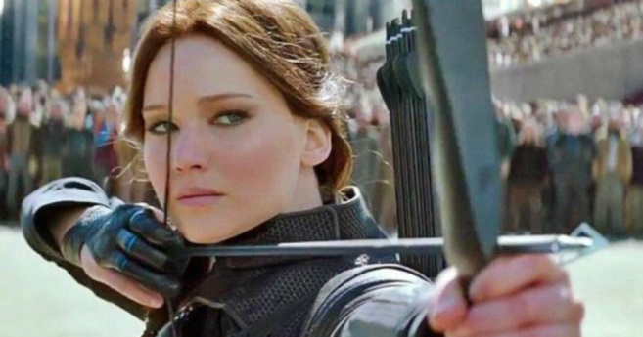

*Katniss Everdeen protagonista de “Los juegos del hambre”.*

A partir del texto recién leído, contesta las siguientes preguntas:

1. ¿Qué características presentan estas hipotéticas sociedades futuras que se plantean en las obras de ciencia ficción?

____________________________________________________________________________________________________________________________________________________________________________________________________________________________________________________________________________________________________

2. ¿Qué impacto causa en el lector leer obras de este género? Fundamenta tu respuesta.

____________________________________________________________________________________________________________________________________________________________________________________________________________________________________________________________________________________________________3. ¿Cuál es tu postura acerca de la necesidad de la ficción en la vida de las personas? Fundamenta tu respuesta.

____________________________________________________________________________________________________________________________________________________________________________________________________________________________________________________________________________________________________

4. ¿Por qué crees que predomina entre los lectores jóvenes la afición por este tipo de literatura? Fundamenta tu respuesta.

____________________________________________________________________________________________________________________________________________________________________________________________________________________________________________________________________________________________________

5. Resume, en no más de 10 líneas, la trama de algún libro perteneciente al género de ciencia ficción o al subgénero de distopía que hayas leído. También puede ser alguna película, animé, serie, etc., que hayas visto.

__________________________________________________________________________________________________________________________________________________________________________________________________________________________________________________________________________________________________________________________________________________________________________________________________________________________________________________________________________________________________________________________________________________________________________________________________________________________________________________________________________________________________________________________________________________________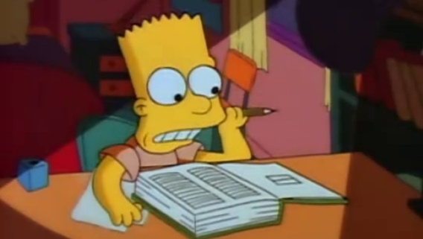

***¡ÁNIMO! ESTO RECIÉN ESTÁ EMPEZANDO…***

A continuación, te invito a leer la introducción del texto de Vargas Llosa*, La verdad de las mentiras*, para reflexionar sobre la necesidad universal que tenemos los seres humanos de imaginar y plantear realidades posibles y ficciones.

**LA VERDAD DE LAS MENTIRAS**

Mario Vargas Llosa

(Fragmento)

INTRODUCCIÓN

I

Desde que escribí mi primer cuento me han preguntado si lo que escribía «era verdad». Aunque mis respuestas satisfacen a veces a los curiosos, a mí me queda rondando, vez que contesto a esa pregunta, no importa cuán sincero sea, la incómoda sensación de haber dicho algo que nunca da en el centro del blanco.

Si las novelas son ciertas o falsas importa a cierta gente tanto como que sean buenas o malas y muchos lectores, consciente o inconscientemente, hacen depender lo segundo de lo primero. Los inquisidores españoles, por ejemplo, prohibieron que se publicara o importara novelas en las colonias hispanoamericanas con el argumento de que esos libros disparatados y absurdos —es decir, mentirosos— podían ser perjudiciales para la salud espiritual de los indios. Por esta razón, los hispanoamericanos sólo leyeron ficciones de contrabando durante trescientos años y la primera novela que, con tal nombre, se publicó en América española apareció sólo después de la independencia (en México, en 1816). Al prohibir no unas obras determinadas sino un género literario en abstracto, el Santo Oficio estableció algo que a sus ojos era una ley sin excepciones: que las novelas siempre mienten, que todas ellas ofrecen una visión falaz de la vida. Hace años escribí un trabajo ridiculizando a esos arbitrarios, capaces de una generalización semejante. Ahora pienso que los inquisidores españoles fueron acaso los primeros en entender —antes que los críticos y que los propios novelistas— la naturaleza de la ficción y sus propensiones sediciosas.

En efecto, las novelas mienten —no pueden hacer otra cosa—, pero ésa es sólo una parte de la historia. La otra es que, mintiendo, expresan una curiosa verdad, que sólo puede expresarse disimulada y encubierta, disfrazada de lo que no es. Dicho así, esto tiene el semblante de un galimatías. Pero, en realidad, se trata de algo muy sencillo. Los hombres no están contentos con su suerte y casi todos —ricos o pobres, geniales o mediocres, célebres u oscuros— quisieran una vida distinta de la que viven. Para aplacar —tramposamente— ese apetito nacieron las ficciones. Ellas se escriben y se leen para que los seres humanos tengan las vidas que no se resignan a no tener. En el embrión de toda novela bulle una inconformidad, late un deseo.

¿Significa esto que la novela es sinónimo de irrealidad? ¿Que los introspectivos bucaneros de Conrad, los morosos aristócratas proustianos, los anónimos hombrecillos castigados por la adversidad de Franz Kafka y los eruditos metafísicos de los cuentos de Borges nos exaltan o nos conmueven porque no tienen nada que hacer con nosotros, porque nos es imposible identificar sus experiencias con las nuestras? Nada de eso. Conviene pisar con cuidado, pues este camino —el de la verdad y la mentira en el mundo de la ficción— está sembrado de trampas y los invitadores oasis que aparecen en el horizonte suelen ser espejismos.

¿Qué quiere decir que una novela siempre miente? No lo que creyeron los oficiales y cadetes del Colegio Militar Leoncio Prado, donde —en apariencia, al menos— sucede mi primera novela, La ciudad y los perros, que quemaron el libro acusándolo de calumnioso a la institución. Ni lo que pensó mi primera mujer al leer otra de mis novelas, La tía Julia y el escribidor, y que, sintiéndose inexactamente retratada en ella, ha publicado luego un libro que pretende restaurar la verdad alterada por la ficción. Desde luego que en ambas historias hay más invenciones, tergiversaciones y exageraciones que recuerdos y que, al escribirlas, nunca pretendí ser anecdóticamente fiel a unos hechos y personas anteriores y ajenos a la novela. En ambos casos, como en todo lo que he escrito, partí de algunas experiencias aún vivas en mi memoria y estimulantes para mi imaginación y fantaseé algo que refleja de manera muy infiel esos materiales de trabajo. No se escriben novelas para contar la vida sino para transformarla, añadiéndole algo. (…)

**Antes de comenzar la actividad**

* Luego de la lectura del fragmento anterior reflexionar sobre la importancia estética que tiene la ficción en nuestras vidas.

A partir de la lectura del texto *La verdad de las mentiras*, responde las siguientes preguntas:

1. Si pudiera participar en una película inspirada en un libro, ¿cuál elegiría?, ¿qué personaje o parte de la historia me gustaría representar?, ¿por qué?

____________________________________________________________________________________________________________________________________________________________________________________________________________________________________________________________________________________________________

2. ¿De qué manera la ficción, por medio de novelas, cuentos, cómics, películas u otros, ha enriquecido tu existencia?

____________________________________________________________________________________________________________________________________________________________________________________________________________________________________________________________________________________________________

3. ¿Qué quiere decir con que una novela siempre miente?

____________________________________________________________________________________________________________________________________________________________________________________________________________________________________________________________________________________________________

4. ¿Con qué propósitos nacieron las ficciones según el autor?

____________________________________________________________________________________________________________________________________________________________________________________________________________________________________________________________________________________________________

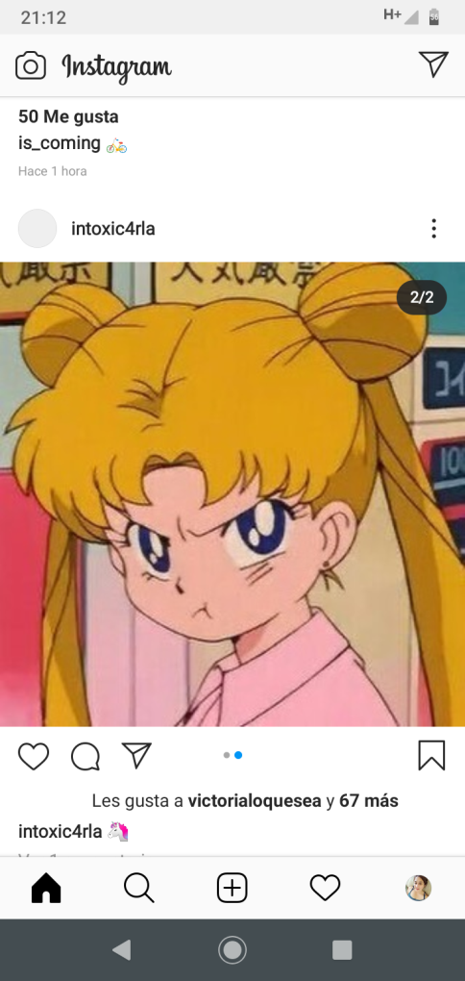

*Tú al darte cuenta*

*de que recién terminaste*

*la primera semana…*

**AUTOEVALUACIÓN FORMATIVA SEMANAL**

Completa la siguiente autoevaluación de acuerdo al trabajo que realizaste en esta asignatura durante la semana. Lee cada enunciado y marca con una **X** si estás de acuerdo, en desacuerdo o medianamente de acuerdo.

|  |  |  |  |
| --- | --- | --- | --- |
| Criterio de evaluación | De acuerdo | Medianamente de acuerdo | En desacuerdo |
| 1. Realizo las guías en la fecha que corresponde. |  |  |  |
| 2. Realizo las actividades sin distracciones: sin celular, ni televisión, ni otro tipo de distractor. |  |  |  |
| 3. Me siento satisfecho con el trabajo que he realizado. |  |  |  |
| 4. Mi actitud hacia las tareas propuestas ha sido positiva. |  |  |  |
| 5. Cuando tengo alguna duda me comunico con mi profesora de asignatura (mediante correo electrónico) |  |  |  |
| 6. Leo textos de manera independiente para familiarizarme con diversos textos. |  |  |  |
| 7. Desarrollo curiosidad por las palabras o expresiones que desconozco y busco su significado. |  |  |  |
| 8. Busco en un diccionario o internet cuando no sé cómo se escribe una palabra |  |  |  |
| Total |  |  |  |

*Cuando por fin terminaste la actividad de la semana*

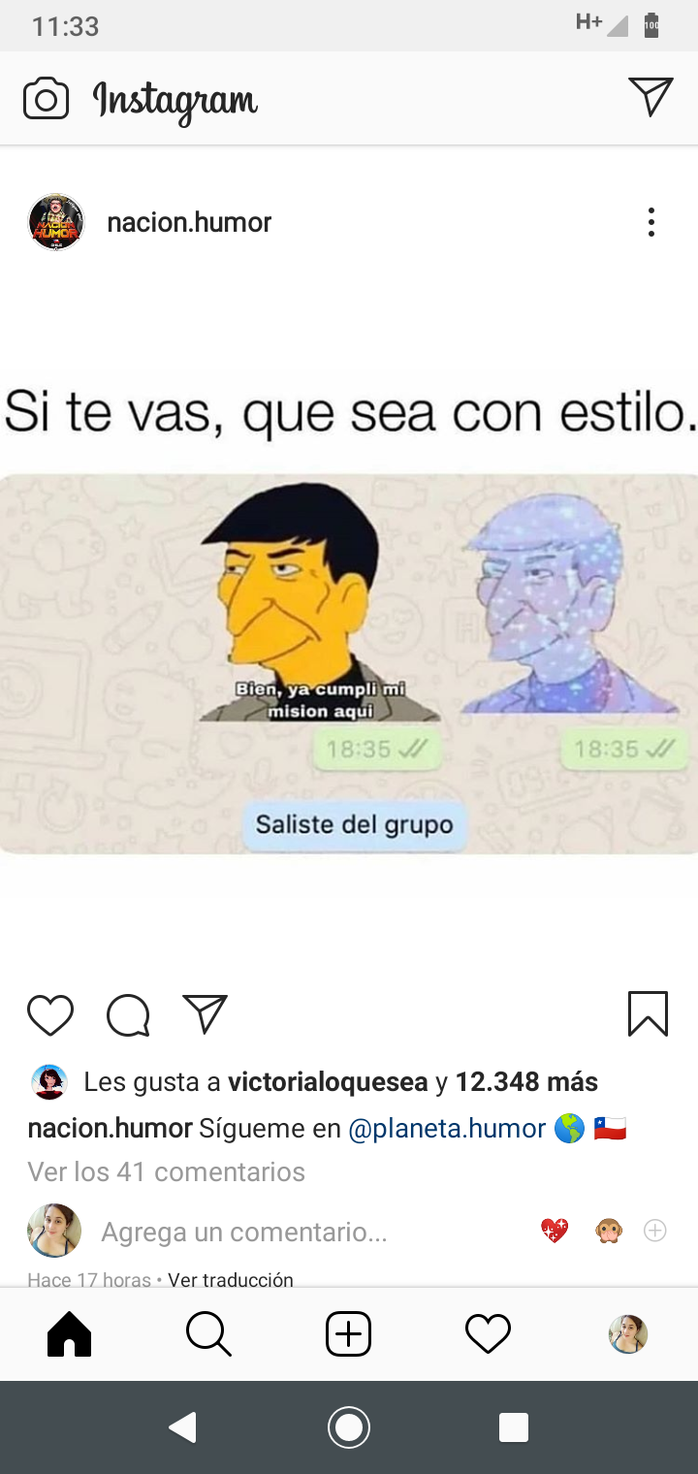

**Semana 2**

**Objetivo:** Crear un texto de ciencia ficción coherente y cohesionado, adecuando el texto a los propósitos del género estudiado (ciencia ficción).

Iniciaremos esta semana leyendo un breve cuento llamado *“La tienda de equipajes”* perteneciente al libro Crónicas Marcianas de Ray Bradbury. La idea es que puedas familiarizarte con la literatura de **ciencia ficción** antes de comenzar a producir textos de este género literario.

**LA TIENDA DE EQUIPAJES**

Ray Bradbury

Crónicas Marcianas

Cuando aquella noche el dueño de la tienda de equipajes escuchó la noticia, transmitida directamente desde la Tierra en una onda de luz- sonido, le pareció algo muy remoto. Una guerra iba a estallar en la Tierra.

El dueño de la tienda de equipajes se asomó a la puerta y miró el cielo. Sí, allá estaba la Tierra, en el cielo nocturno, descendiendo como el sol detrás de las colinas. Las palabras de la radio y aquella estrella verde eran lo mismo.

-No lo creo -dijo el dueño de la tienda.

-Porque usted no está allá -dijo el padre Peregrine, que se había detenido para entretener la velada.

-¿Qué quiere decir, padre?

-En mi infancia era lo mismo -explicó el padre Peregrine-. Nos decían que había estallado una guerra en China y no lo creíamos. China estaba demasiado lejos. Y moría demasiada gente. Imposible. No lo creíamos ni al ver las películas. Bueno, así es ahora. La Tierra es China. Está tan lejos que parece irreal. No está aquí. No se puede tocar. No se puede ver. Es sólo una luz verde. ¿En esa luz viven dos billones de personas? ¡Increíble! ¿Una guerra! No oímos las explosiones.

-Ya las oiremos -dijo el dueño de la tienda---. No puedo olvidarme de todos los que iban a venir a Marte en esta semana. ¿Cuántos eran? Unos cien mil en un mes, más o menos. ¿Qué hará esa gente si estalla la guerra?

-Supongo que volverán. Los necesitarán en la Tierra.

-Bueno -dijo el dueño-. Será mejor que sacuda el polvo de las maletas. Sospecho que en cualquier momento habrá aquí un tropel de clientes.

-¿Cree usted que si es ésta la Gran Guerra de la que tanto se ha hablado las gentes de Marte volverán a la Tierra?

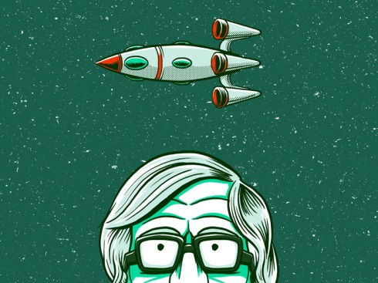-Es curioso, padre; pero sí, creo que volverán, todos. Ya sé que hemos venido huyendo de muchas cosas: la política, la bomba atómica, la guerra, los grupos de presión, los prejuicios, las leyes; ya lo sé. Pero nuestro hogar está aún allá abajo. Espere y verá. Cuando la primera bomba atómica caiga en los Estados Unidos, la gente de aquí arriba comenzará a pensar. No han vivido aquí bastante tiempo. No más de un par de años. Si hubieran pasado aquí cuarenta años, todo sería distinto; pero allá abajo están sus parientes, y los pueblos donde nacieron. Yo ya no puedo creer en la Tierra; apenas puedo imaginármela. Pero yo soy viejo. No cuento. Podría quedarme aquí.

-Lo dudo.

-Sí, tiene usted razón.

De pie, en el porche, contemplaron las estrellas. Al fin el padre Peregrine sacó algún dinero del bolsillo y se lo dio al propietario.

-Ahora que lo pienso, mejor que me dé una maleta nueva. La que tengo está muy estropeada…

A partir del texto leído, responde las siguientes preguntas:

1. ¿Qué elementos te permiten identificar que el texto pertenece al género de ciencia ficción? Utiliza citas textuales + conceptos estudiados previamente en esta guía para justificar tu respuesta.

____________________________________________________________________________________________________________________________________________________________________________________________________________________________________________________________________________________________________

2. Si estuvieses viviendo la situación relatada en el texto ¿Volverías a la Tierra o te quedarías en Marte? ¿Por qué? Justifica tu respuesta.

_______________________________________________________________________________________________________________________________________________________________________________________________________________________________________________________________________________________________

**ACTIVIDAD**

1.- De manera individual, crea una historia de **ciencia ficción** detallando previamente los personajes, lugar y tiempo en el que se desarrolla la historia.

Ej:

* + Personajes: Profe Daniela, perro callejero, persona contagiada.
  + Lugar: La Florida, Santiago de Chile.
  + Tiempo: Luego de la pandemia del coronavirus (distopía).

2.- Agrega a modo de complemento una imagen o dibujo que apoye tu texto.

*Extensión mínima de una plana, letra Calibri (Cuerpo) o Times New Roman N°12, justificado, interlineado 1,5.



___________________________________________________________________________________________________________________________________________________________________________________________________________________________________________________________________________________________________________________________________________________________________________________________________________________________________________________________________________________________________________________________________________________________________________________________________________________________________________________________________________________________________________________________________________________________________________________________________________________________________________________________________________________________________________________________________________________________________________________________________________________________________________________________________________________________________________________________________________________________________________________________________________________________________________________________________________________________________________________________________________________________________________________________________________________________________________________________________________________________________________________________________________________________________________________________________________________________________________________________________________________________________________________________________________________________________________________________________________________________________________________________________________________________________________________________________________________________________________________________________________________________________________________________________________________________________________________________________________________________________________________________________________________________________________________________________________________________________________________________________________________________________________________________________________________________________________________________________________________________________________________________________________________________________________________________________________________________________________________________

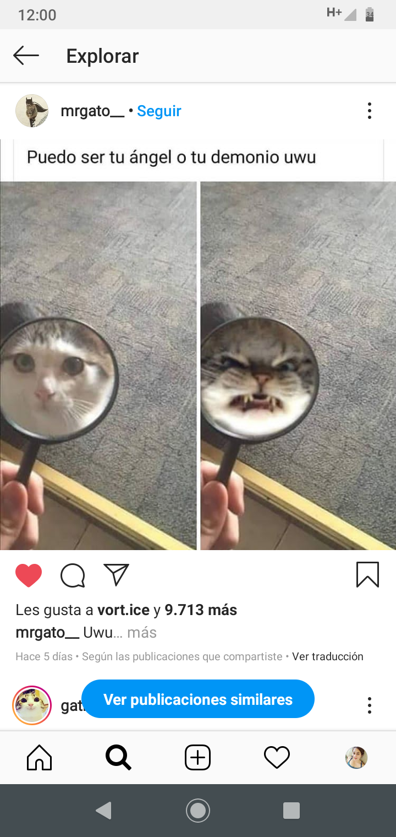

***Cuando ya terminaste la actividad,***

***pero recuerdas que falta la***

***autoevaluación…***

**RÚBRICA DE EVALUACIÓN ACTIVIDAD DE ESCRITURA**

|  |  |  |  |
| --- | --- | --- | --- |
| INDICADOR | SOBRESALIENTE | BUENO | REGULAR |
| Género | Se evidencia el género de ciencia ficción a lo largo de la historia. | Se evidencia el género de ciencia ficción, pero hay algunas características que no concuerdan. | No se evidencian características del género de ciencia ficción. |
| Coherencia y cohesión | La historia posee coherencia y nexos que la hacen tener conexión en su totalidad. | Algún pasaje de la historia no posee conexión con la totalidad del texto. | La historia no posee nexos por lo que no se conectan los hechos. |
| Personajes, tiempo y lugar. | Están detallados explícitamente en un recuadro aparte. | Se identifica personajes, tiempo y lugar de los hechos al leer la historia, pero no se detallan al principio como fue pedido. | No se reconoce personajes o tiempo o lugar de los hechos. |
| Ortografía | No posee faltas ortográficas de ningún tipo. | Incurre en cinco faltas ortográficas de cualquier tipo. | Incurre en más de cinco faltas ortográficas. |
| Extensión y formato. | Mínimo media plana y se ajusta al formato solicitado. | Menos de media plana y se ajusta al formato solicitado. | Menos de media plana y no se ajusta al formato solicitado. |

**AUTOEVALUACIÓN FORMATIVA SEMANAL**

Completa la siguiente autoevaluación de acuerdo al trabajo que realizaste en esta asignatura durante la semana. Lee cada enunciado y marca con una **X** si estás de acuerdo, en desacuerdo o medianamente de acuerdo.

|  |  |  |  |
| --- | --- | --- | --- |
| Criterio de evaluación | De acuerdo | Medianamente de acuerdo | En desacuerdo |
| 1. Realizo las guías en la fecha que corresponde. |  |  |  |
| 2. Realizo las actividades sin distracciones: sin celular, ni televisión, ni otro tipo de distractor. |  |  |  |
| 3. Me siento satisfecho con el trabajo que he realizado. |  |  |  |
| 4. Mi actitud hacia las tareas propuestas ha sido positiva. |  |  |  |
| 5. Cuando tengo alguna duda me comunico con mi profesora de asignatura (mediante correo electrónico) |  |  |  |
| 6. Leo textos de manera independiente para familiarizarme con diversos textos. |  |  |  |
| 7. Desarrollo curiosidad por las palabras o expresiones que desconozco y busco su significado. |  |  |  |
| 8. Busco en un diccionario o internet cuando no sé cómo se escribe una palabra |  |  |  |
| Total |  |  |  |

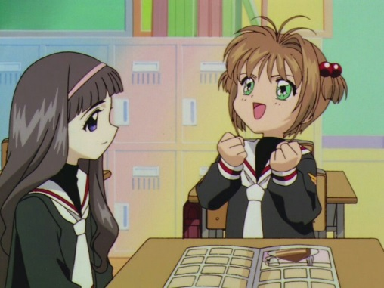

***¡ÁNIMO! SOLO FALTA LA MITAD DE ESTE TRABAJO.***

**Semana 3**

**Objetivo:** Reconocer el efecto estético que genera una obra literaria, identificando cómo la obra se relaciona con las experiencias del lector y qué recursos utilizó el autor para generar ese efecto.

Antes de comenzar, es necesario que recordemos qué es el efecto estético.

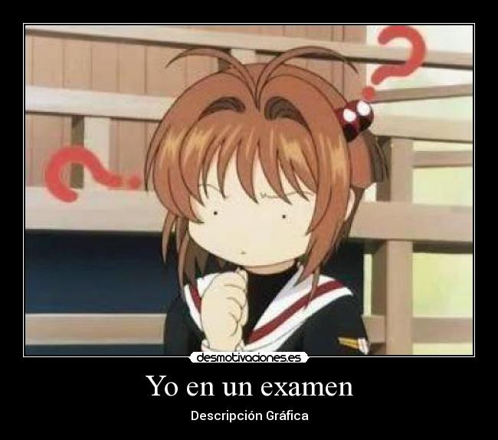

**EFECTO ESTÉTICO**

La función de un texto literario es la de impactar en la sensibilidad del lector, **conmoverlo**. La comunicación estética reúne, entonces, el conocimiento y lo afectivo; la razón y el placer. Leer implica preguntarse cuánto se parece el mundo construido al mundo real y cuánto se aleja de él; es reconocer que el texto es producto de una técnica cuya materia prima es el lenguaje y ser capaz de reconocer dicha técnica y darle sentido. A la vez, supone también otro tipo de placer que radica no tanto en la reflexión y el distanciamiento del texto para observarlo como objeto de comprensión sino en la ***identificación y la liberación de las propias pasiones en el marco de la ficción literaria***: llorar o reírse con los personajes; sentir lo mismo que el yo lírico de un poema. Al transferir a la esfera de las propias conciencia y experiencia las vivencias de la obra de ficción, **el lector puede ampliar el espectro de sus posibilidades afectivas, ideológicas, valorativas**. En esto radica el efecto estético.

* El placer estético es un elemento de la **estética literaria** entendida como aquella que conmociona los sentidos y la mente del receptor ante la obra literaria.
* La comprensión de un texto y su efecto estético son el resultado de una unión entre forma (cómo está dicho, cómo está armado, qué recursos de la lengua se han usado) y contenido (¿qué se dice?) pues todos los elementos -rítmicos, sintácticos, retóricos, estructurales- portan un sentido, contribuyen a dar significación.

Esta semana leeremos un texto de Juan Rulfo, escritor mexicano considerado un clásico de la literatura universal. Rulfo hace uso de las formas y técnicas literarias para dar vida a su fascinante universo narrativo, en donde buscó dar cuenta de lo más profundo de la cultura mexicana.

**NO OYES LADRAR A LOS PERROS**

*Juan Rulfo*

—TÚ QUE VAS allá arriba, Ignacio, dime si no oyes alguna señal de algo o si ves alguna luz en alguna parte.

—No se ve nada.

—Ya debemos estar cerca.

—Sí, pero no se oye nada.

—Mira bien.

—No se ve nada.

—Pobre de ti, Ignacio.

La sombra larga y negra de los hombres siguió moviéndose de arriba abajo, trepándose a las piedras, disminuyendo y creciendo según avanzaba por la orilla del arroyo. Era una sola sombra, tambaleante.

La luna venía saliendo de la tierra, como una llamarada redonda.

—Ya debemos estar llegando a ese pueblo, Ignacio. Tú que llevas las orejas de fuera, fíjate a ver si no oyes ladrar los perros. Acuérdate que nos dijeron que Tonaya estaba detrasito del monte. Y desde qué horas que hemos dejado el monte. Acuérdate, Ignacio.

—Sí, pero no veo rastro de nada.

—Me estoy cansando.

—Bájame.

El viejo se fue reculando hasta encontrarse con el paredón y se recargó allí, sin soltar la carga de sus hombros. Aunque se le doblaban las piernas, no quería sentarse, porque después no hubiera podido levantar el cuerpo de su hijo, al que allá atrás, horas antes, le habían ayudado a echárselo a la espalda.

Y así lo había traído desde entonces.

—¿Cómo te sientes?

—Mal.

Hablaba poco. Cada vez menos. En ratos parecía dormir. En ratos parecía tener frío. Temblaba. Sabía cuándo le agarraba a su hijo el temblor por las sacudidas que le daba, y porque los pies se le encajaban en los ijares como espuelas. Luego las manos del hijo, que traía trabadas en su pescuezo, le zarandeaban la cabeza como si fuera una sonaja. Él apretaba los dientes para no morderse la lengua y cuando acababa aquello le preguntaba:

—¿Te duele mucho?

—Algo —contestaba él.

Primero le había dicho: "Apéame aquí... Déjame aquí... Vete tú solo. Yo te alcanzaré mañana o en cuanto me reponga un poco”. Se lo había dicho como cincuenta veces. Ahora ni siquiera eso decía. Allí estaba la luna. Enfrente de ellos. Una luna grande y colorada que les llenaba de luz los ojos y que estiraba y oscurecía más su sombra sobre la tierra.

—No veo ya por dónde voy —decía él.

Pero nadie le contestaba.

El otro iba allá arriba, todo iluminado por la luna, con su cara descolorida, sin sangre, reflejando una luz opaca. Y él acá abajo.

—¿Me oíste, Ignacio? Te digo que no veo bien.

Y el otro se quedaba callado.

Siguió caminando, a tropezones. Encogía el cuerpo y luego se enderezaba para volver a tropezar de nuevo.

—Este no es ningún camino. Nos dijeron que detrás del cerro estaba Tonaya. Ya hemos pasado el cerro. Y Tonaya no se ve, ni se oye ningún ruido que nos diga que está cerca. ¿Por qué no quieres decirme qué ves, tú que vas allá arriba, Ignacio?

—Bájame, padre.

—¿Te sientes mal?

—Sí

—Te llevaré a Tonaya a como dé lugar. Allí encontraré quien te cuide. Dicen que allí hay un doctor. Yo te llevaré con él. Te he traído cargando desde hace horas y no te dejaré tirado aquí para que acaben contigo quienes sean.

Se tambaleó un poco. Dio dos o tres pasos de lado y volvió a enderezarse.

—Te llevaré a Tonaya.

—Bájame.

Su voz se hizo quedita, apenas murmurada:

—Quiero acostarme un rato.

—Duérmete allí arriba. Al cabo te llevo bien agarrado.

La luna iba subiendo, casi azul, sobre un cielo claro. La cara del viejo, mojada en sudor, se llenó de luz. Escondió los ojos para no mirar de frente, ya que no podía agachar la cabeza agarrotada entre las manos de su hijo.

—Todo esto que hago, no lo hago por usted. Lo hago por su difunta madre. Porque usted fue su hijo. Por eso lo hago. Ella me reconvendría si yo lo hubiera dejado tirado allí, donde lo encontré, y no lo hubiera recogido para llevarlo a que lo curen, como estoy haciéndolo. Es ella la que me da ánimos, no usted. Comenzando porque a usted no le debo más que puras dificultades, puras mortificaciones, puras vergüenzas.

Sudaba al hablar. Pero el viento de la noche le secaba el sudor. Y sobre el sudor seco, volvía a sudar.

—Me derrengaré, pero llegaré con usted a Tonaya, para que le alivien esas heridas que le han hecho. Y estoy seguro de que, en cuanto se sienta usted bien, volverá a sus malos pasos. Eso ya no me importa. Con tal de que se vaya lejos, donde yo no vuelva a saber de usted. Con tal de eso… Porque para mí usted ya no es mi hijo. He maldecido la sangre que usted tiene de mí. La parte que a mí me tocaba la he maldecido. He dicho: “¡Que se le pudra en los riñones la sangre que yo le di!”. Lo dije desde que supe que usted andaba trajinando por los caminos, viviendo del robo y matando gente... Y gente buena. Y si no, allí está mi compadre Tranquilino. El que lo bautizó a usted. El que le dio su nombre. A él también le tocó la mala suerte de encontrarse con usted. Desde entonces dije: “Ese no puede ser mi hijo”.

—Mira a ver si ya ves algo. O si oyes algo. Tú que puedes hacerlo desde allá arriba, porque yo me siento sordo.

—No veo nada.

—Peor para ti, Ignacio.

—Tengo sed.

—¡Aguántate! Ya debemos estar cerca. Lo que pasa es que ya es muy noche y han de haber apagado la luz en el pueblo. Pero al menos debías de oír si ladran los perros. Haz por oír.

—Dame agua.

—Aquí no hay agua. No hay más que piedras. Aguántate. Y aunque la hubiera, no te bajaría a tomar agua. Nadie me ayudaría a subirte otra vez y yo solo no puedo.

—Tengo mucha sed y mucho sueño.

—Me acuerdo cuando naciste. Así eras entonces. Despertabas con hambre y comías para volver a dormirte. Y tu madre te daba agua, porque ya te habías acabado la leche de ella. No tenías llenadero. Y eras muy rabioso. Nunca pensé que con el tiempo se te fuera a subir aquella rabia a la cabeza... Pero así fue. Tu madre, que descanse en paz, quería que te criaras fuerte. Creía que cuando tú crecieras, irías a ser su sostén. No te tuvo más que a ti. El otro hijo que iba a tener la mató. Y tú la hubieras matado otra vez si ella estuviera viva a estas alturas.

Sintió que el hombre aquel que llevaba sobre sus hombros dejó de apretar las rodillas y comenzó a soltar los pies, balanceándolo de un lado para otro. Y le pareció que la cabeza; allá arriba, se sacudía como si sollozara.

Sobre su cabello sintió que caían gruesas gotas, como de lágrimas.

—¿Lloras, Ignacio? Lo hace llorar a usted el recuerdo de su madre, ¿verdad? Pero nunca hizo usted nada por ella. Nos pagó siempre mal. Parece que, en lugar de cariño, le hubiéramos retacado el cuerpo de maldad. ¿Y ya ve? Ahora lo han herido. ¿Qué pasó con sus amigos? Los mataron a todos. Pero ellos no tenían a nadie. Ellos bien hubieran podido decir: “No tenemos a quién darle nuestra lástima”. ¿Pero usted, Ignacio?

Allí estaba ya el pueblo. Vio brillar los tejados bajo la luz de la luna. Tuvo la impresión de que lo aplastaba el peso de su hijo al sentir que las corvas se le doblaban en el último esfuerzo. Al llegar al primer tejaván, se recostó sobre el pretil de la acera y soltó el cuerpo, flojo, como si lo hubieran descoyuntado. Destrabó difícilmente los dedos con que su hijo había venido sosteniéndose de su cuello y, al quedar libre, oyó cómo por todas partes ladraban los perros.

—¿Y tú no los oías, Ignacio? —dijo—. No me ayudaste ni siquiera con esta esperanza.

(El llano en llamas, 1953)

Rulfo, Juan. No oyes ladrar a los perros

1. Desde tu experiencia, ¿cómo percibes la relación padre-hijo que se presenta en el cuento?

________________________________________________________________________________________________________________________________________________________________________________________________________________________________________________

2. Haciendo una lectura más detallada: ¿Qué dice Ignacio? Destaca las palabras que él utiliza. ¿Qué otras cosas sabemos de Ignacio?, ¿a través de quién?

_______________________________________________________________________________________________________________________________________________________________________________________________________________________________________________________________________________________________________________________________

3. ¿Qué efecto genera en ti, como lector, este diálogo?

________________________________________________________________________________________________________________________________________________________________________________________________________________________________________________

4. ¿Qué características tiene el uso del lenguaje en este cuento?

________________________________________________________________________________________________________________________________________________________________________________________________________________________________________________

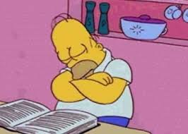

***¡DESPIERTA! TODAVÍA FALTA LA AUTOEVALUACIÓN.***

**AUTOEVALUACIÓN FORMATIVA SEMANAL**

Completa la siguiente autoevaluación de acuerdo al trabajo que realizaste en esta asignatura durante la semana. Lee cada enunciado y marca con una **X** si estás de acuerdo, en desacuerdo o medianamente de acuerdo.

|  |  |  |  |
| --- | --- | --- | --- |
| Criterio de evaluación | De acuerdo | Medianamente de acuerdo | En desacuerdo |
| 1. Realizo las guías en la fecha que corresponde. |  |  |  |
| 2. Realizo las actividades sin distracciones: sin celular, ni televisión, ni otro tipo de distractor. |  |  |  |
| 3. Me siento satisfecho con el trabajo que he realizado. |  |  |  |
| 4. Mi actitud hacia las tareas propuestas ha sido positiva. |  |  |  |
| 5. Cuando tengo alguna duda me comunico con mi profesora de asignatura (mediante correo electrónico) |  |  |  |
| 6. Leo textos de manera independiente para familiarizarme con diversos textos. |  |  |  |
| 7. Desarrollo curiosidad por las palabras o expresiones que desconozco y busco su significado. |  |  |  |
| 8. Busco en un diccionario o internet cuando no sé cómo se escribe una palabra |  |  |  |
| Total |  |  |  |



***Tu cara mientras completas la autoevaluación.***

**Semana 4**

**Objetivo:** Producir textos (orales, escritos o audiovisuales) coherentes y cohesionados, para comunicar sus análisis e interpretaciones de textos, desarrollar posturas sobre temas, explorar creativamente con el lenguaje

A continuación, leerás el cuento de la Caperucita roja, pero no el clásico que leíste en tu infancia, sino que ahora conocerás la historia contada por el lobo.

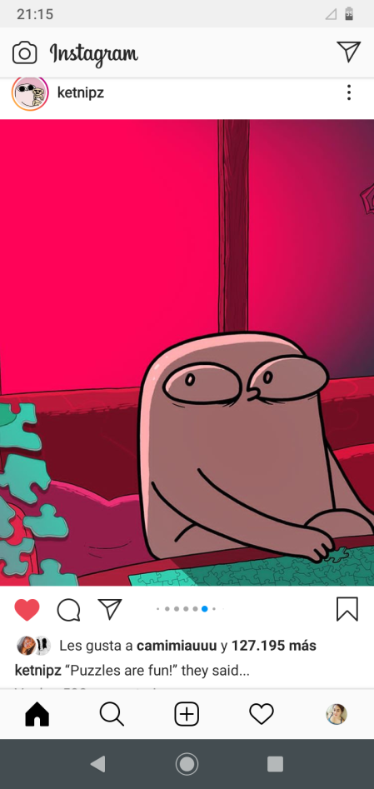

**EL LOBO CALUMNIADO**

Lief Fehar

El bosque era mi casa. Allí vivía yo y lo cuidaba. Procuraba tenerlo siempre limpio y arreglado. Un día de sol, mientras estaba recogiendo la basura que habían dejado unos domingueros, oí unos pasos. De un salto me escondí detrás de un árbol y vi a una chiquilla más bien pequeña que bajaba por el sendero llevando una cestita en la mano. En seguida sospeché de ella porque vestía de una forma un poco estrafalaria, toda de rojo, con la cabeza cubierta, como si no quisiera ser reconocida. Naturalmente me paré para ver quién era y le pregunté cómo se llamaba, a dónde iba y cosas por el estilo. Me contó que iba a llevar la comida a su abuelita y me pareció una persona honesta y buena, pero lo cierto es que estaba en mi bosque y resultaba sospechosa con aquella extraña caperuza, así que le advertí, sencillamente, de lo peligroso que era atravesar el bosque sin antes haber pedido permiso y con un atuendo tan raro. Después la dejé que se fuera por su camino pero yo me apresuré a ir a ver a su abuelita. Cuando vi a aquella simpática viejecita le expliqué el problema y ella estuvo de acuerdo en que su nieta necesitaba una lección. Quedamos en que se quedaría fuera de la casa, pero la verdad es que se escondió debajo de la cama: yo me vestí con sus ropas y me metí dentro. Cuando llegó la niña la invité a entrar en el dormitorio y ella en seguida dijo algo poco agradable sobre mis grandes orejas. Ya con anterioridad me había dicho otra cosa desagradable, pero hice lo que pude para justificar que mis grandes orejas me permitirían oírla mejor. Quise decirle también que me encantaba escucharla y que quería prestar mucha atención a lo que me decía, pero ella hizo en seguida otro comentario sobre mis ojos saltones. Podéis imaginar que empecé a sentir cierta antipatía por esta niña que aparentemente era muy buena, pero bien poco simpática. Sin embargo, como ya es costumbre en mí poner la otra mejilla, le dije que mis ojos grandes me servirían para verla mejor. El insulto siguiente sí que de veras me hirió. Es cierto que tengo grandes problemas con mis dientes que son enormes, pero aquella niña hizo un comentario muy duro refiriéndose a ellos y aunque sé que hubiera tenido que controlarme mejor, salté de la cama y le dije furioso que mis dientes me servían ¡para comérmela mejor! Ahora, seamos sinceros, todo el mundo sabe que ningún lobo se comería a una niña. Pero aquella loca chiquilla empezó a correr por la casa gritando y yo detrás, intentando calmarla hasta que se abrió de improviso la puerta y apareció un guardabosque con un hacha en la mano. Lo peor es que yo me había quitado ya el vestido de la abuela y en seguida vi que estaba metido en un lío, así que me lancé por una ventana que había abierta y corrí lo más veloz que pude. Me gustaría decir que así fue el final de todo aquel asunto, pero aquella abuelita nunca contó la verdad de la historia. Poco después empezó a circular la voz de que yo era un tipo malo y antipático y todos empezaron a evitarme. No sé nada de aquella niña con aquella extravagante caperuza roja, pero después de aquel percance ya nunca he vuelto a vivir en paz.

* Si no has leído el cuento de la Caperucita roja, aquí te dejo un link: <http://www.cuentoscortos.com/cuentos-clasicos/caperucita-roja>

A partir del texto leído, responde las siguientes preguntas:

1. Describe psicológicamente al lobo y a la caperucita roja.

____________________________________________________________________________________________________________________________________________________________________________________________________________________________________________________________________________________________________

2. ¿Por qué el lobo no ha vuelto vivir en paz? ¿Qué sensación te produjo el final de este relato?

____________________________________________________________________________________________________________________________________________________________________________________________________________________________________________________________________________________________________

**ACTIVIDAD**

1. Elige un texto que hayas leído previamente y cuenta la misma historia, pero desde una perspectiva diferente, utilizando la voz de otro personaje. (Así como en el cuento del lobo calumniado en donde se cuenta la historia de la Caperucita roja, pero desde la perspectiva del lobo).

* No olvides mencionar el nombre y el autor del texto que elegiste para entender tu trabajo.
* Crea un título para tu texto.
* Menciona el contexto en el cual trascurre la historia.
* Recuerda que aunque sea una adaptación o resumen de un texto, este debe incluir inicio, desarrollo y final.
* Extensión 1 plana.

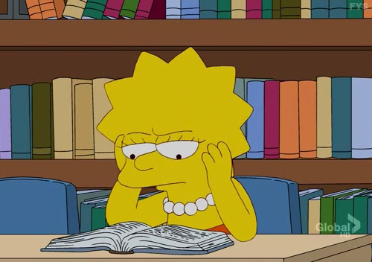

_____________________________________________________________________________________________________________________________________________________________________________________________________________________________________________________________________________________________________________________________________________________________________________________________________________________________________________________________________________________________________________________________________________________________________________________________________________________________________________________________________________________________________________________________________________________________________________________________________________________________________________________________________________________________________________________________________________________________________________________________________________________________________________________________________________________________________________________________________________________________________________________________________________________________________________________________________________________________________________________________________________________________________________________________________________________________________________________________________________________________________________________________________________________________________________________________________________________________________________________________________________________________________________________________________________________________________________________________________________________________________________________________________________________________________________________________________________________________________________________________________________________________________________________________________________________________________________________________________________________________________________________________________________________________________________________________________________________________________________________________________________________________________________________________________________________________________________________________________________________________________________________________________________________________________________________________________________________________________________________________________________________________________________________________________________________________________________________________________________



***¡ESPERO QUE TU HISORIA SEA INTERESANTE!***

A continuación, te presento criterios para guiar el proceso de escritura del cuento. Ten estos criterios en cuenta durante el desarrollo de la actividad.

|  |  |
| --- | --- |
| CRITERIOS | BUEN DESEMPEÑO |
| Organización | El cuento presenta un principio, complicaciones, clímax y desenlace coherente con la línea de acción. Las acciones suceden con un orden lógico y con transiciones claras (conectores temporales o fórmulas lingüísticas). |
| Ideas y contenido | El cuento presenta una línea de acción bien definida, desarrollada por medio de acciones orientadas hacia el desenlace de forma coherente. |
| Desarrollo de personajes y ambientes | Los personajes y ambientes son nombrados o aludidos, están bien caracterizados por medio de descripciones o acciones. El ambiente aporta el marco a la historia. Es fácil para el lector visualizarlos y describirlos. |
| Creatividad y efecto estético | El cuento presenta un tema original o una visión novedosa sobre algo ya realizado (giro artístico).  El narrador presenta una voz y un estilo particular para desarrollar las ideas. |
| Uso de recursos literarios y lingüísticos | El cuento integra variados recursos literarios y lingüísticos coherentes para lograr propósitos determinados. |
| Uso del lenguaje | La ortografía y la gramática son correctas. Utiliza un vocabulario adecuado al tipo de texto, siguiendo las convenciones lingüísticas del registro escogido. |

**AUTOEVALUACIÓN FORMATIVA SEMANAL**

Completa la siguiente autoevaluación de acuerdo al trabajo que realizaste en esta asignatura durante la semana. Lee cada enunciado y marca con una **X** si estás de acuerdo, en desacuerdo o medianamente de acuerdo.

|  |  |  |  |
| --- | --- | --- | --- |
| Criterio de evaluación | De acuerdo | Medianamente de acuerdo | En desacuerdo |
| 1. Realizo las guías en la fecha que corresponde. |  |  |  |
| 2. Realizo las actividades sin distracciones: sin celular, ni televisión, ni otro tipo de distractor. |  |  |  |
| 3. Me siento satisfecho con el trabajo que he realizado. |  |  |  |
| 4. Mi actitud hacia las tareas propuestas ha sido positiva. |  |  |  |
| 5. Cuando tengo alguna duda me comunico con mi profesora de asignatura (mediante correo electrónico) |  |  |  |
| 6. Leo textos de manera independiente para familiarizarme con diversos textos. |  |  |  |
| 7. Desarrollo curiosidad por las palabras o expresiones que desconozco y busco su significado. |  |  |  |
| 8. Busco en un diccionario o internet cuando no sé cómo se escribe una palabra |  |  |  |
| Total |  |  |  |



***¡AL FIN TERMINASTE!***

**ANEXO**

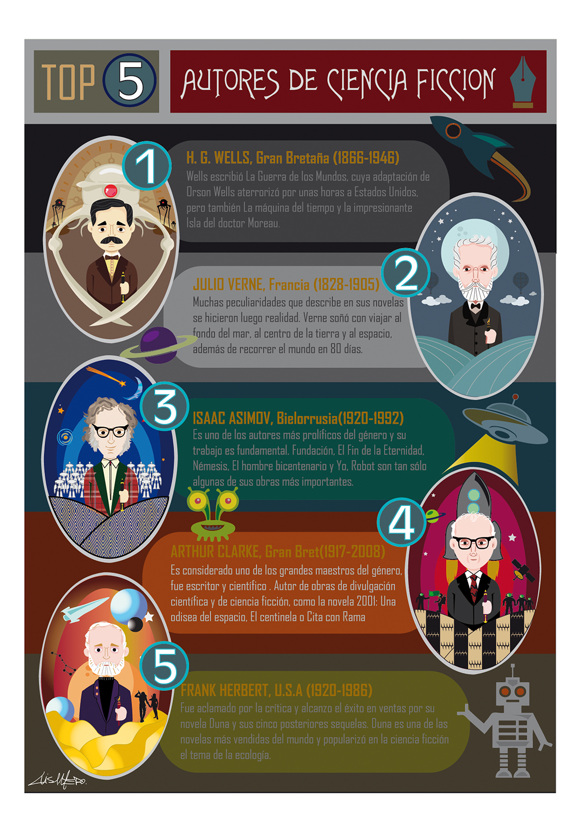

**SOLUCIONARIO**

**Semana 1**

**La novela distópica.**

**1.** Las principales características son: deshumanización de la sociedad, gobiernos totalitarios, tecnología a cargo del control mundial, sociedades unitarias, mundo estricto y lleno de reglas, entre otras.

**2.** El principal impacto es de carácter reflexivo, ya que el lector aprende a valorar y desestimar aspectos importantes de las diferentes sociedades posibles, además de reflexionar de lo acertado o no de ciertos comportamientos y de las consecuencias que pueden acarrear.

**3.** Respuesta personal. Se considerará buena siempre y cuando esté bien fundamentada.

**4.** Respuesta personal. Se considerará buena siempre y cuando esté bien fundamentada.

**5.** Respuesta personal. Ejemplo: Libro 1984

El protagonista, Winston Smith, vive en una sociedad que está dividida por partidos y los integrantes de estos son los encargados de gobernar y ejecutar las órdenes, pero el gran porcentaje de la población (denominado proletariado) son ignorados por el partido, ya que estos consideran que el proletariado no tiene capacidades intelectuales. El partido, liderado por la figura del Gran Hermano, mantiene a todos bajo vigilancia y hace desaparecer a quienes no cumplen las reglas. Winston Smith, cansado de su rutina y de trabajar para el partido, conoce a una joven llamada Julia con la cual inicia una relación (lo cual era ilegal). La pareja es descubierta, arrestada y torturada por el partido hasta que, tras un lavado de cerebro, pierden su individualidad, respeto y deseo sexual, aprendiendo a ser leal al partido y amar al gran hermano.

**La verdad de las mentiras**

**1.** Respuesta personal. Se considerará buena siempre y cuando esté bien fundamentada.

**2.** Respuesta personal. Se considerará buena siempre y cuando esté bien fundamentada.

**3.** Quiere decir que no se escriben novelas para contar la vida, sino para transformarla. Independiente de que estas historias partan de anécdotas vividas, siempre habrá invenciones, tergiversaciones y exageraciones que agregaran un efecto estético a la novela. Mintiendo, expresan una curiosa verdad, que sólo puede expresarse disimulada y encubierta, disfrazada de lo que no es.

**4.** Las ficciones nacieron para aplacar ese apetito de querer una vida distinta a la que viven, para superar la inconformidad de su suerte. Las ficciones se escriben y se leen para que los seres humanos tengan las vidas que no se resignan a no tener.

**Semana 2**

**La tienda de equipajes**

**1.**

|  |  |  |
| --- | --- | --- |
| **Cita textual** | **Característica o concepto estudiado** | **Justificación** |
| Cuando aquella noche el dueño de la tienda de equipajes escuchó la noticia, transmitida directamente desde la Tierra en una onda de luz- sonido, le pareció algo muy remoto. | visiones futuristas del mundo cotidiano. | Se evidencia que el ser humano vive en otro planeta, que no es la Tierra, y que es algo normal. |
| No puedo olvidarme de todos los que iban a venir a Marte en esta semana. | viajes fuera del planeta. | Se evidencia que constantemente se realizan viajes a Marte. |
| -¿Cree usted que si es ésta la Gran Guerra de la que tanto se ha hablado las gentes de Marte volverán a la Tierra? | avances científicos y/o tecnológicos. | Se infiere que se puede viajar de un planeta a otra gracias a los avances tecnológicos. |

**2.** Respuesta personal. Se considerará buena siempre y cuando esté bien fundamentada.

**Crear una historia de ciencia ficción.**

**Respuesta personal. EJEMPLO:**

**Personajes**: Álvaro, Evelyn, Esteban.

**Lugar**: Santiago, Chile.

**Tiempo**: Después de la pandemia del Covid-19

**Capítulo I**

Hace tan solo 1 semana que el virus fue controlado en su totalidad, o eso dicen las noticias, así que después de estos 6 meses de cuarentena tenemos que volver a la realidad de nuestros trabajos… o vidas.

Solo llevábamos 10 minutos de trayecto y todo iba bien, esperaba que el resto del día hubiera sido igual, pero algo andaba mal, no conmigo, ni con el ambiente, ni con mi esposa, era el auto, algo había dejado de funcionar.

**Evelyn:** ¿Qué pasa?

**Álvaro:** No lo sé, es el auto, los frenos no funcionan.

**Evelyn: ¡**¿Cómo que no funcionan?! ¡Si hace un rato estaban perfectos!

**Álvaro:** ¡No lo sé! Solo dejaron de funcionar.

**Evelyn:** Álvaro… ¡Álvaro viene un auto! ¡Frena! ¡Frena!

Lo último que sentí, fue el golpe a gran velocidad.

**Capítulo II**

**Álvaro:** Aaaahg… mi cabeza, me duele, me duele todo… Evelyn… ¡Evelyn!

Abrí los ojos apenas recordé el accidente ¡¿Pero qué demonios?! ¿Dónde estoy? Estoy como en una especie de cápsula de vidrio, acostado y hay alguien afuera.

**Álvaro:** ¡Oye! ¡Oye idiota! ¿En dónde estoy?

**_:** Oh! Veo que ya despertaste, no sabes cuánto tiempo llevas ahí, te salvé la vida amigo mío.

**Álvaro:** ¿De qué hablas? ¿Dónde está mi esposa? ¿Dónde está mi auto? ¿Dónde estamos?

**_:** Hey tranquilo, veo que no recuerdas nada, es un efecto de haber pasado tanto tiempo en coma después de haber sufrido un evento tan traumático como el que tuviste. Déjame presentarme, soy Esteban y te salvé la vida mal agradecido.

**Álvaro:** ¿Cómo? Primero que nada no me digas mal agradecido y segundo ¡No te creo nada!, sacarme de aquí ahora.

**Esteban:** Lo haré cuando te calmes, y yo te puedo decir como quiera, me debes la vida. Mira te cuento, después de tu accidente fuiste llevado al hospital junto a tu esposa y la persona que impactó con ustedes, todos en muy mal estado. Por su mala suerte cuando los estaban llevando a que los operarán surgió algo muy poco conveniente y para nada planeado…

**Álvaro:** ¿Que idioteces dices…?

**Esteban:** En plena operación, el hospital se comenzó a llenar de personas, en los pasillos, habitaciones, salas de espera, urgencias... y nadie entendía el porqué, hasta que nos dimos cuenta que todas la personas poseían los mismos síntomas, fiebre alta, baja presión, alucinaciones y dificultades para respirar. Al instante nos dimos cuenta que estaba pasando, no habíamos matado el virus con la vacuna, lo habíamos hecho mutar…

**Esteban:** ¿Por qué debería creerte?

**Álvaro:** Déjame terminar niñato, el virus mutó y tratamos de comunicarnos con otros hospitales pero las líneas telefónicas no servían, no había internet, ni electricidad, ni nada. Este nuevo virus parecía propagarse igual que el anterior, pero apenas te contagiabas los efectos comenzaban en menos de 20 minutos, yo le digo “Viginrum”. Y ese fue solo el comienzo, comenzó a propagarse por todos lados a gran escala, en menos de una semana el virus llegó a otros países, al otro continente, matando a todos a su paso.

**Álvaro:** ¿Y cómo…? Es mentira, ¡Estas mintiendo!

**Esteban:** Gracias a Dios yo tenía una mascarilla puesta, ¿Cómo no? Si yo era el que te estaba operando, tú estabas con oxígeno. Te traje conmigo cuando vimos que no podíamos hacer nada, aunque si hubiera sabido que me insultarías de tal forma de hubiera dejado ahí. Como sea, ha pasado 1 año desde entonces, así que ¡Bienvenido al Apocalipsis!, si no me crees velo por ti mismo.

**Semana 3**

**1.** Respuesta personal. Se considerará buena siempre y cuando esté bien fundamentada.

Ejemplo: Es una relación distante y fría, ya que se menciona en varias ocasiones que en ese momento no tienen ninguna relación afectiva y de que el padre solo lo ayuda debido al gran cariño que le tiene a su difunta esposa, quién sí creía en su hijo.

**2**. Durante el relato Ignacio no participa mucho del diálogo, su padre es quién narra prácticamente toda la historia. Algunas de las frases que pronuncia son: No se ve nada; Sí, pero no se oye nada..; Bájame,

**3.** A través de su padre podemos saber más cosas de Ignacio, por ejemplo que es un ladrón y asesino, que cuando era pequeño era hambriento y rabioso y que nunca hizo nada para que su madre se sintiera orgullosa, siempre le pagó mal a su familia.

**3.** Respuesta personal. Se considerará buena siempre y cuando esté bien fundamentada.

**4.** Este cuento está escrito con lenguaje coloquial, utilizando expresiones propias de los habitantes de pueblos pequeños de México. Además de que se pueden encontrar una serie de figuras literarias a lo largo del relato, como por ejemplo comparaciones: *“Luego las manos del hijo, que traía trabadas en su pescuezo, le zarandeaban la cabeza como si fuera una sonaja”*

**Semana 4**

**El lobo calumniado**

**1.** Lobo: Personaje ingenuo, cree en todo lo que les dice los demás, preocupados por el medio ambiente, amable y atento con las personas que pasaban por su bosque.

Caperucita Roja: poco agradable, honesta, criticona y antipática.

**2.** El lobo no ha podido vivir en paz debido a que la abuela de Caperucita Roja jamás contó la verdadera historia y todo el mundo comenzó a evitarlo.

En cuanto a la sensación producida por el relato, esta es una respuesta personal y se considerara buena siempre y cuando esté bien fundamentada.

**Contar una historia desde una perspectiva diferente**

**Respuesta personal. EJEMPLO:**

Libro: Los juegos del hambre, Suzanne Collins.

Título: La perspectiva de Peeta

Hoy es el día de la cosecha y todos los posibles tributos debemos ir a la plaza en donde nos separan por sexos: los hombres a la derecha y las mujeres a la izquierda. Mientras tanto, Effie Trinket ya se ha acercado a la urna de las chicas, y con las palabras “¡las damas primero!, mete la mano hasta el fondo y saca un trocito de papel. No puedo evitar aguantar la respiración mientras pienso que no sea ella, que no sea ella, que no sea la chica de la que estoy enamorado desde siempre.

Effie vuelve al podio, alisa el trozo de papel y lee el nombre en voz alta; y no es ella. Es su hermana pequeña, de doce años. Como cada vez que sale alguien tan pequeño, la multitud guarda un silencio absoluto y yo me siento como si alguien me hubiese pegado un puñetazo en el estómago. Y si yo me siento así, no puedo evitar imaginarme como se está sintiendo ella al ver a su hermana elegida para participar en los juegos. Veo como la pequeña niña se acerca lentamente al podio, con pasitos muy pequeños. Entonces se oye una voz que sale del grupo en el que están las chicas, “¡Prim!, ¡Prim!” grita. La gente se aparta para dejarla pasar y al llegar hasta su hermana la hace a un lado y dice “¡Me presento voluntaria! ¡Voluntaria como tributo!”

No puede ser pienso, esto no puede estar pasando. Si antes me sentía mal ahora apenas puedo contener las lágrimas. No puede ser, ella no puede ir a los juegos, ella no, cualquiera menos ella. Mientras estos pensamientos pasan por mi cabeza, ella ya ha subido al podio y Effie Trinket le pregunta su nombre. “Katniss Everdeen” pienso yo antes de que ella conteste. Como si alguna vez pudiera olvidarme de cómo se llama. Después de esto la mujer del capitolio pide un aplauso. Por supuesto, nadie dice nada y perdura el silencio. Si Katniss tiene en todos el mismo efecto que tiene sobre mí, nadie se sentirá con ganas de aplaudir.

Effie Trinket se acerca a la urna de los chicos, con la clara intención de sacar al tributo masculino. Entonces me asalta un pensamiento “Tengo que presentarme voluntario, para protegerla, no puedo permitir que ella muera”. Pero esto no es necesario, el nombre que lee Effie del papel que acaba de coger es el mío, Peeta Mellark”.